成人高中地理结业考试复习题 2007/12/21
（第一、二章）
- 填充题：
1、距地球最近的自然天体是 ，最近的恒星是 。
2、太阳活动的主要标志是 和 ，他们的平均活动周期是 年。
3、地球具有适合生物生存的主要条件是：地球距太阳的远近 ，具有适合生命生存的 范围；地球的大小和 适中，其引力能把 吸附在地球表层，并基本形成了适合于生物呼吸所需要的 。
4、地球的平均半径约 千米，赤道周长约 千米。
5、读图，将图中字母代表的地形写在相应的横线上：
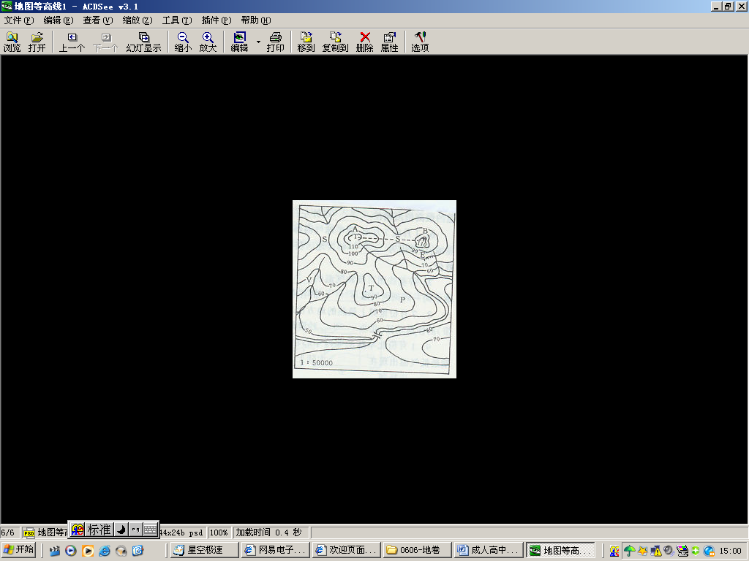

（1）S ，
T ，
V ，
P ，
E ，
（2）假定图中A、B两点的距离是3.75 cm，两地的实际距离是 米。
6、 是地球上最主要的能量源泉， 是低层大气的主要的直接热源。7、暖流对沿岸气候有 温 湿作用，寒流对沿岸气候有 温 湿作用。
8、七大洲中， 洲和 洲的大陆部分实际是一个整体，称 ，两洲的分界线是 、 和 山脉。
9、英国属 气候，冬 夏 。降水 ，这种气候不利于 ，但有利于 的生长。
10、德国最大的城市是 ，最大的港口是 ，新兴的电子工业中心是 。
二、选择题：
1、在各种天体中，最基本的是---------------------------------------------（ ）
A、恒星和星云 B、行星和恒星 C、行星和星云 D、星云和卫星
2、地球自西向东旋转的方向，从北极上空俯视-------------------------（ ）
A、北半球呈逆时针，南半球呈顺时针方向
B、南、北半球都呈顺时针方向
C、北半球呈顺时针，南半球呈逆时针方向
D、南、北半球都呈逆时针方向
3、从东经160⁰，南纬60⁰处，沿着南纬60⁰的纬线向正东方向发射远程炮弹，炮弹将落在-------------------------------------------------------------------（ ）
A、西半球的南纬60⁰处 B、东半球的南纬60⁰处
C、西半球的中纬度处 D、西半球的高纬度处
4、下列地点中同时符合“东半球”、“中纬度”、“温带”三个条件的是---（ ）
A、北纬65⁰，东经156⁰ B、北纬39⁰，西经170⁰
C、南纬20⁰，东经176⁰ D、南纬59⁰，西经19⁰
5、按照1厘米代表500千米的比例尺绘一幅中国政区图，图幅边框的长度不得小于-------------------------------------------------------------------（ ）
A、11×10厘米 B、10×11厘米
C、6×5厘米 D、10×8厘米
6、北半球等温线图上------------------------------------------------------（ ）
A、7月份海洋上等温线向高纬凸出 B、7月份大陆上等温线向南凸出
C、1月份大陆上等温线向低纬凸出 D、1月份海洋上等温线向南凸出
7、在北半球白昼最长的三个月中----------------------（ ）、（ ）
A、东亚季风区盛行东南风 B、南亚季风区盛行东北风
C、东亚季风区盛行偏北风 D、南亚季风区盛行西南风
８、全年以对流雨为主的地带是――――――――――――（ ）
A、赤道附近地带 B、中纬度地带
C、高纬度地带 D、各大陆沿海地带
９、我国西南喀斯特地形区大多数河流河水补给主要是-------------（ ）
A、雨水和积雪融水 B、冰川融水和积雪融水
C、雨水和地下水 D、地下水和湖泊水
１０、地壳运动的主要表现是-----------------------------------------------（ ）
A、升降运动 B、水平运动
C、岩浆运动 D、地震活动
１１、下列地形中，由印度洋板块和亚欧板块相撞所形成的是----（ ）
A、喜马拉雅山脉 B、亚洲东面的深海沟---岛弧链
C、东非大裂谷 D、安第斯山脉
12、下列现象中，主要受外力作用所形成的是 -------------------（ ）、（ ）
A、黄土高原地表沟壑纵横 B、喀斯特地形
C、地震 D、火山爆发
13、地球上五个以上大洲都有分布的气候类型是--------（ ）、（ ）
A、温带海洋性气候 B、热带雨林气候
C、高原和山地气候 D、极地气候
14、下列各组的大洲中，都濒临三个大洋的是------------------（ ）
A、欧洲、南极洲 B、亚洲、非洲
C、大洋州、南美洲 D、北美洲、南极洲
15、直布罗陀海峡沟通了-------------------------------------------------（ ）
A、地中海与大西洋 B、地中海与红海
C、太平洋与印度洋 D、地中海与黑海
16、下列个组经济作物中，原产地为非洲的是------------------------（ ）
A、油棕、香蕉 B、可可、橡胶
C、咖啡、枣椰 D、椰子、茶叶
17、欧洲联盟的总部设在-----------------------------------------------------（ ）
A、伦敦 B、巴黎 C、布鲁塞尔 D、柏林
18、下列关于欧洲气候特征的叙述中，正确的是------------------------（ ）
A、气候复杂多样 B、以温带海洋性气候为主
C、跨寒、温、热三带 D、受大西洋影响，海洋性显著
19、俄罗斯平原与山地、高原的地形分界线是-------------------------（ ）
A、乌拉尔山 B、叶尼塞河
C、伏尔加河 D、鄂毕河
20、美国南部沿海的宇航研究、炼油中心是----------------------------（ ）
A、休斯顿 B、达拉斯 C、伯明翰 D、亚特兰大
21、美国经济三大支柱是---------------------------------------------------（ ）
A、钢铁、汽车、建筑 B、钢铁、纺织、汽车
C、纺织、汽车、石油化工 D、石油化工、建筑、食品加工
22、南美洲是许多作物的原产地，其中有----------------------（ ）
A、大豆、甘蔗、咖啡 B、金鸡纳、橡胶、可可
C、剑麻、丁香、枣椰 D、香蕉、油棕、椰子
23、亚马孙平原是巴西------------------------------------------------（ ）
A、森林、植被资源最丰富地区 B、铁和锰最主要的产区
C、最重要的农业区 D、重要的工业分布区
24、澳大利亚储有丰富地下水的大自流盆地位于------------------（ ）
A、西部高原 B、中部平原
C、东部山间盆地 D、塔斯马尼亚岛
25、下列各大洲中，自然带类型最多的是--------------------------（ ）
A、欧洲 B、北美洲
C、大洋州 D、非洲
26、下列国家中，领土跨土两大洲、人口又超过一亿的国家是--（ ）
A、埃及 B、印度 C、土耳其 D、印度尼西亚

27、印度和巴西的地理特征中相似点有---------------------------------（ ）
A、有丰富的煤矿资源 B、有赤道穿过
C、是沿海国家 D、有广泛的热带稀树草原分布
28、以下河流中，呈东西流向的是--------------------------------------（ ）
A、多瑙河 B、密西西比河
C、尼罗河 D、伏尔加河
29、下列“河流—河口城市—注入海洋”的组合中，正确的是---（ ）
A、易北河-汉堡-北海 B、亚马孙河-圣保罗-大西洋
C、密西西比河-休斯顿-墨西哥湾 D、尼罗河-苏伊士河-地中海
30、下列各组国家中，第一大河均向东流入海洋的是---------------（ ）
A、俄罗斯、英国 B、印度、巴西
C、美国、中国 D、埃及、澳大利亚
31、世界上最繁忙的海运航线是-------------------------------------------（ ）
A、北大西洋航线 B、好望角航线
C、北太平洋航线 D、欧亚澳航线
32、位于北半球大陆东岸，受寒暖流交汇形成的渔场有---------（ ）（ ）
A、北海道渔场 B、秘鲁渔场
C、北海渔场 D、舟山渔场
33、下列河流中，洪水期和枯水期不明显，全年水量丰沛的是-（ ）（ ）
A、尼罗河 B、刚果河
C、亚马孙河 D、湄公河
三、填表：
1、分析各气候类型的分布与特点的关系，填写下表：
气候类型 | 气候特点 | 主要分布地区
 | 终年高温多雨
亚热带季风气候
 |  | 南北纬40⁰-60⁰大陆西部
温带大陆性气候

参考答案
一、填空题：
1、月亮 太阳 2、太阳黑子 耀斑 11 3、适中 温度 质量 大气 现代大气 4、6371 4万 5、（1）鞍部 山顶 山谷 缓坡 陡崖（2）1875 6、太阳辐射 地面（辐射） 7、增增减减 8、亚 欧 亚欧大陆 乌拉尔山 乌拉尔河 大高加索 9、温带海洋性，冬暖夏凉，降水均匀，不利于农作物成熟，但有利于多汁的牧草生长 10、柏林 汉堡 慕尼黑
二、选择题：
1、A 2、A 3、C 4、D 5、B 6、C ７、Ａ、Ｄ ８、Ａ ９、Ｃ １０、Ｂ 11、A 12、A、B 13、B、C 14、D 15、A
16、A 17、C 18、D 19、B 20、A 21、A 22、B 23、A
24、B 25、B 26、D 27、C 28、A 29、A 30、B 31、B 32、AC 33、BC
三、填表题：1、热带雨林气候：终年高温多雨；南北纬10⁰之间 亚热带季风气候：夏季炎热多雨，冬季温和少雨；南北纬25⁰-35⁰之间大陆东岸 温带海洋性气候：冬季不冷，夏季不热，气温年变化较小；南北纬40⁰-60⁰大陆西部
温带大陆性气候：冬季寒冷，夏季炎热，气温年变化很大，终年干旱少雨；南北纬40⁰-60⁰大陆内部地区

成人高中地理结业考试复习题2007/12/24
（第三、四章）
一、选择题：
1. 就我国大多数地方来说，降水量的80%集中在------------------------------------( )
A. 5～10月 B. 6～9月
C. 4～8月 D. 7～8月
2. 黄河上游和长江上游共同的特征有----------------------------------------------------( )
A. 支流多 B. 水量大
C. 航运量大 D. 水能资源丰富
3. 下列关于京杭大运河的叙述中，正确的是--------------------------------------( )、（ ）
A. 北起北京，南抵杭州全长1794千米
B. 依次经过京、津、鲁、苏、沪、浙六省市
C. 依次沟通海河、黄河、淮河、长江、钱塘江五大水系
D. 是我国，也是世界上流程最长，历史最久的人工运河
4. 我国面积最大、人口最多的直辖市是------------------------------------------------- -( )
A. 上海 B. 北京 C. 重庆 D. 天津
5. 根据我国土地合理利用的原则，应该是-----------------------------------------------( )
A. 在北方半干旱地区大力开垦发展耕作业
B. 在南方的山地、丘陵上积极修筑梯田，扩大耕地面积
C. 北方半干旱区原来已垦成耕地的，应恢复为草原，发展畜牧业
D. 南方山地丘陵上原来是林区的，应砍林种草改为人工牧场
6. 在世界各国中，江河年径流量居世界第一位的是---------------------------------------( )
A. 中国 B. 美国 C. 巴西 D. 俄罗斯
7. 下列四组矿产中，我国的储量都居世界首位的是---------------------------------------( )
A. 钨、锑、银、锌 B. 钼、钒、钛、锑
C. 锡、钼、铜、稀土 D. 铁、锡、钛、锑
8. 在下列我国的海洋资源中，产量居世界第一位，并大量出口的是------------------( )
A. 经济鱼类 B. 石油、天然气
C. 海盐 D. 铀矿
9. 煤、石油、天然气和生物能作为能源资源的共同特点是-----------------------------( )
A. 可再生能源，取之不尽，用之不竭 B. 不可再生能源，用一点，少一点
C. 都是来自太阳辐射的能量 D. 都是严重污染环境的能源
10. 我国常规能源相对缺乏的地区是------------------------------------------------（ ）、( )
A. 东北 B. 华北 C. 华东 D. 华南
11. 一般在大城市和工矿区周围的农业中应建立-----------------------------------------( )
A. 各种轻工业原料基地 B. 商品棉基地
C. 商品粮基地 D. 副食品基地
12. 在下列各气候类型中，热量和降水条件配合得较好的是---------------------------( )
A. 地中海气候 B. 热带稀树草原（萨瓦纳）气候
C. 亚热带季风气候 D. 温带海洋性气候
13. 世界上按人口平均计算，粮食产量最多的两个大洲是------------------------------( )
A. 亚洲、北美洲 B. 北美洲、大洋洲
C. 亚洲、欧洲 D. 拉丁美洲、非洲
14. 下列各项中，不是世界粮食问题产生原因的是---------------------------------------( )
A. 帝国主义长期侵略、剥削的不利影响 B. 地区生产的不平衡
C. 粮食总产量不足 D. 发展中国家人口增长过多、粮食生产落后，国家较贫穷
15. 下列各组地区中，都属于第二次世界大战后，在新的原料、燃料基地上出现的新工业中心是--------------------------------------------------------------------------------------------( )、（ ）
A. 中国重庆、美国步法罗、意大利塔兰托的钢铁工业基地
B. 中国大庆与胜利、英国阿伯丁的石油工业基地
C. 美国的“硅谷”、日本的“硅岛”、德国的鲁尔工业区
D. 美国的休斯顿石油化工中心、中国贵阳炼铝工业基地和金昌有色金属冶炼基地
16. 下列各组国家中，既是人口都超过1亿，又是粮食年产量都居世界前四位的是-----( )
A. 中国、印度 B. 美国、日本
C. 俄罗斯、巴西 D. 印度尼西亚、孟加拉国
17. 我国人口分布不均，东南部人口密，西北部人口稀，其分界线是---------------------( )
A. 哈尔滨—拉萨一线 B. 黑河—腾冲一线
C. 秦岭—淮河一线 D. 贺兰山—横断山一线
18. 下列地理事物中属于人工环境的是-----------------------------------------------------------( )
A. 矿物 B. 土壤 C. 草原 D. 牧场
19. 当前人类面临的三大全球性环境问题通常是指-------------------------------------------- ( )
A. 荒漠化、森林减少、物种灭绝 B. 水土流失、淡水不足、海水污染
C. 温室效应、臭氧层破坏、酸雨 D. 水污染、大气污染、土壤污染
20. 下列关于核电站建设的叙述中，正确的是-------------------------------------------------- ( )
A. 投资小，建设周期短 B. 不需要大量技术和设备条件
C. 投产后运输费用大，收益也大
D. 在常规能源缺少，而又需要大量能源的地区可适当发展
21. 世界粮食问题产生的主要原因是------------------------------------------------------------- ( )
A. 世界粮食产量不能满足世界人口的需求 B. 发展中国家粮食生产落后
C. 世界农业生产不平衡和国际经济秩序之间的矛盾
D. 近年亚、非、拉地区粮食消费水平提高过快
22. 下列关于世界环境问题防治的正确说法是----------------------------------------------- ( )
A. 发达国家的环境问题不突出 B. 世界环境问题的解决要依靠发达国家
C. 发展中国家的环境问题不突出
D. 解决环境问题往往不是一个国家能力所及，需要国际协作
二、填空题
1. 我国地势特点是 高 低，大致呈 状分布。
2. 世界上各洲径流总量的多少取决于 量与 量的对比关系。
3. 人口的发展必须同 的发展相适应，同 利用和 保护相协调。
4. 我国目前人口迁移的主要倾向是 人口迁入 ， 人口迁入 和工矿区，务工经商、流动打工剧增。
5. 由城市人口与工业过多而造成的城市环境问题有：环境 污染、 污染、 污染和 污染等。
6. 由滥采滥用自然资源造成的环境问题，包括滥伐 、滥捕滥杀 动物，破坏自然界的生态平衡；滥垦草原造成土地 化；无节制地抽取 水，引起地面下沉；滥采滥用矿产资源，未妥善处理有害物质等。

三、读图题

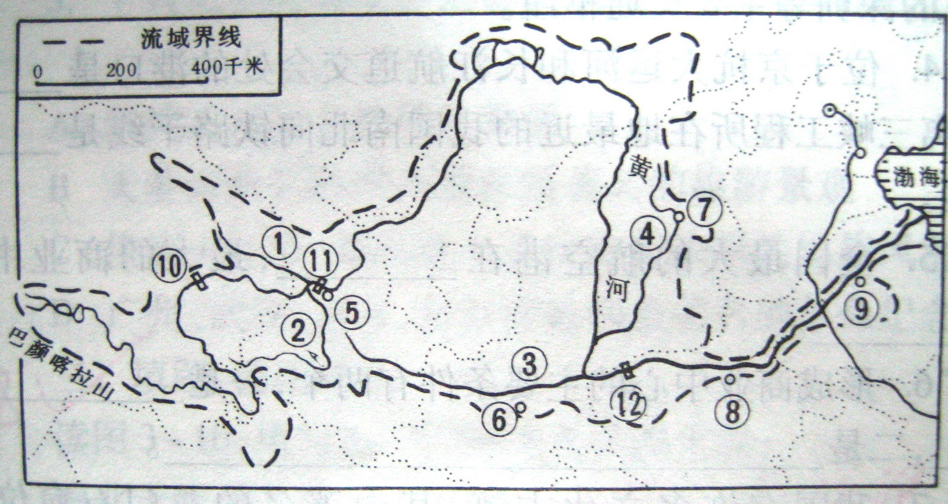
请将图上各数字所代表的地理事物名称填在相应的空格里：
支流：
城市：
水电站：
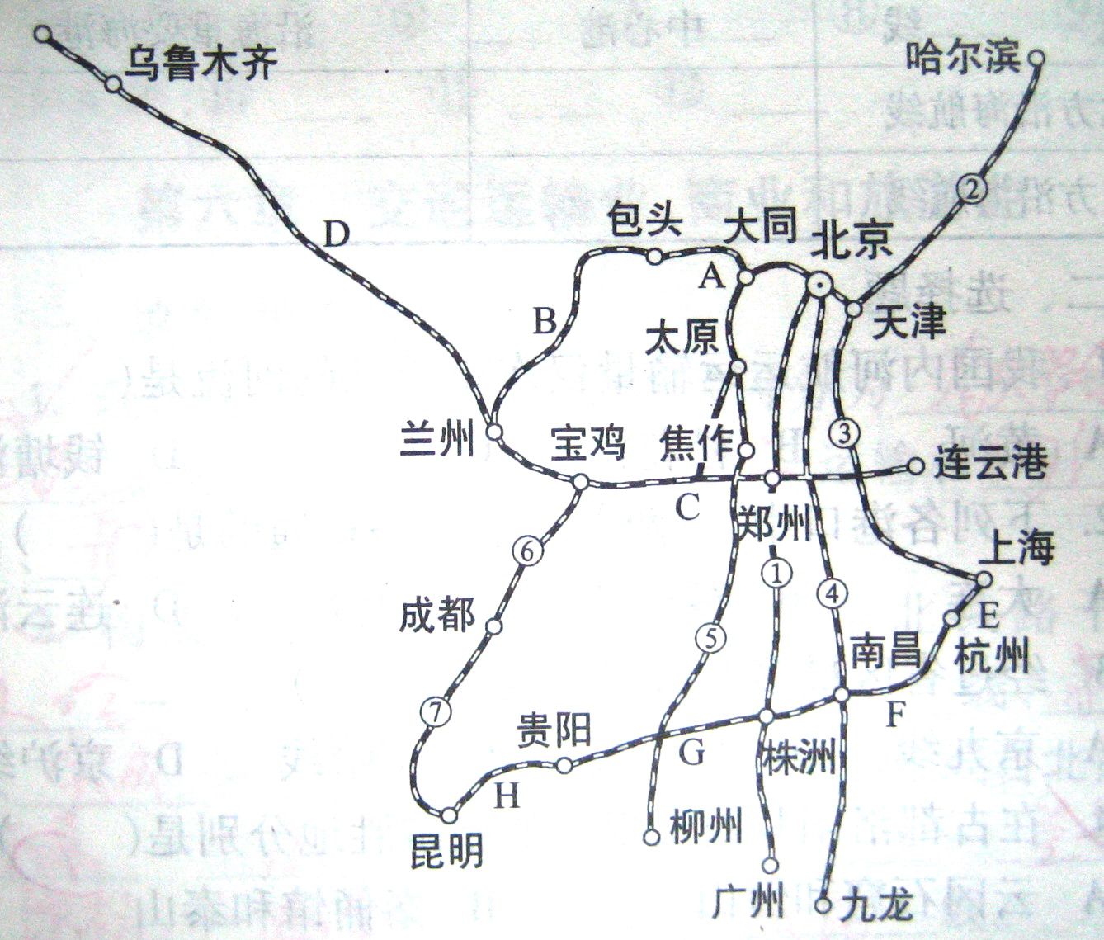
读图填写出中国的主要铁路干线：
南北干线
东西干线A B C D E F G H 。
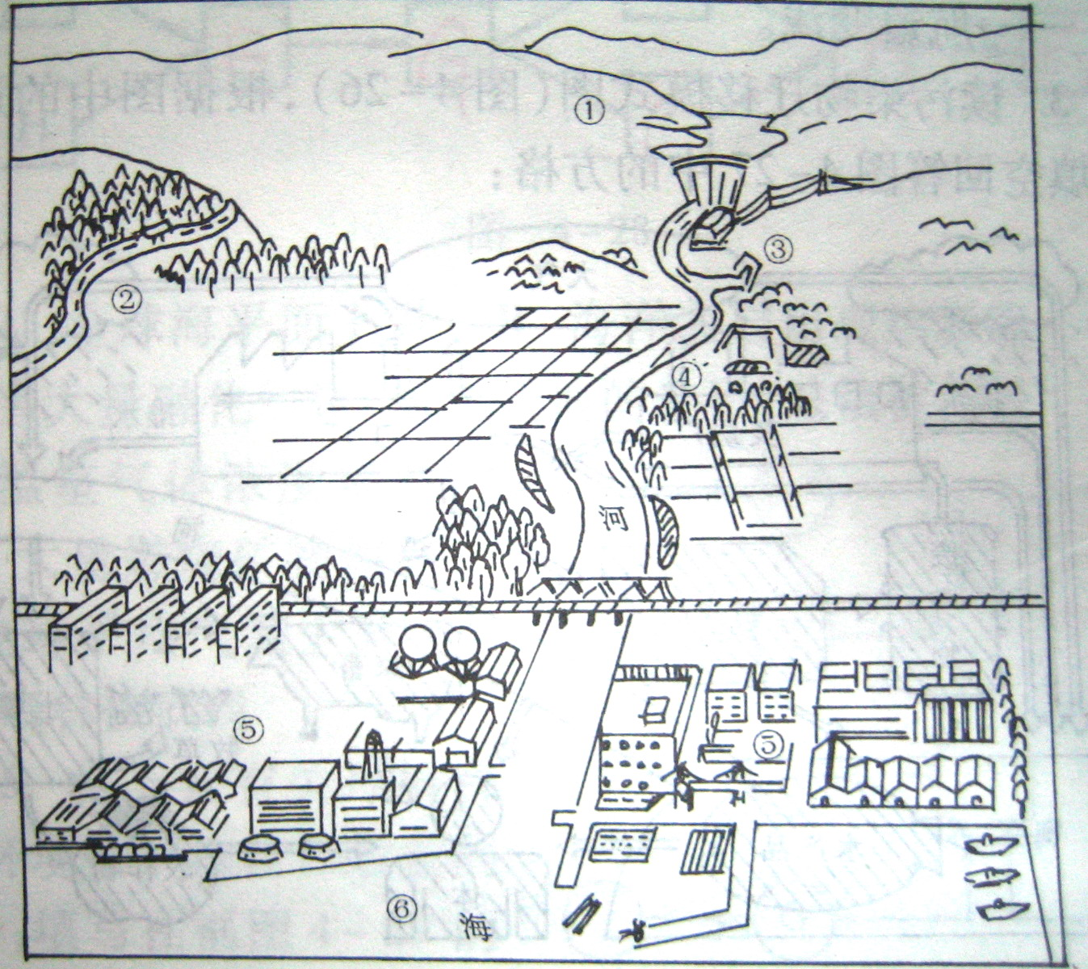
读图填空回答图中数字处人类开发利用资源不当产生的问题：
（1）林区过度采伐森林→ →水土流失→ →水害。
（2）在林区修建旅游设施和道路→ →水土流失。
（3）上游用水量剧增→河流径流量 →河流净化能力减低。
（4）河沙开采过量→河床堤岸 →河岸后退→水害。
（5）城市过量开采地下水→ →海水入侵。
（6）河流径流量减少、海水入侵→河口 →航道变浅。

2、我国南北方自然方面的比较：
 | 农田 | 熟制 | 农作物 | 植 被 | 河 流
 |  |  |  |  | 流量 | 有无结冰
北方 | 水田 | 一年一熟  两年三熟 | 小麦、大豆 | 北方温带落叶阔叶林 | 小 | 有
南方 | 旱田 | 一年二至三熟 | 水稻、油菜 | 南方亚热带常绿阔叶林 | 大 | 无

3关于北京的试题：
北京位于华北平原的北部边缘，气候类型是：暖温带大陆性季风气候，城市职能：全国的政治、文化中心，也是国际交往中心。北京的世界遗产名录有：（八达岭）长城、明清故宫、周口店北京猿人遗址-------北京：中关村（中国科技、电子方面领先）

参考答案：
一、选择题：1-5：A、D、AC、C、C 6-10：C、B、C、C、CD
11-15：D、C、B、C、BD 16-20：A、B、D、C、D 21-22：C、D
二、填空题：
- 西，东，三级阶梯状 2、降水，蒸发 3、社会经济，资源，环境
- 农村，城镇，内地，沿海各大中城市 5、大气，水，噪声，固体废弃物
- 森林，野生，荒漠，地下
三、读图题：
1、 湟水 洮河 渭河汾河 兰州 西安 太原 郑州 济南
龙羊峡 刘家峡 小浪底
2、 京广 京哈 京沪 京九 焦柳 宝成 成昆
A 京包 B 包兰 C 陇海 D 兰新 E 沪杭 F 浙赣 G 湘黔 H 贵昆 。
3、：（1）森林覆盖率降低（植被减少），河湖泥沙淤积（2）砍伐森林（3）减少（4）坍塌（受损）（5）地面下沉（6）淤积

